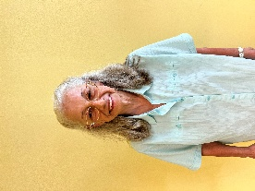**Über unsere Kollegin Frau Hp Brigitte Wimmer**

Für uns ist Frau Brigitte Wimmer in der Abrechnung als Referentin tätig. Frau Wimmer blickt auf über dreißig Jahre Berufserfahrung zurück, in denen Sie für eine Private Kranken-versicherung in der Abrechnung – auch in der Abrechnung von Heilpraktikerrechnungen – tätig war.   
Außerdem ist Frau Wimmer auch selbst Heilpraktikerin und war viele Jahre in eigener Praxis in München tätig.

Neben Ihrer Tätigkeit für die Private Krankenversicherung kann Frau Wimmer also auch auf Ihre Erfahrungen als Heilpraktikerin in eigener Praxis zurückgreifen.

Über die Grenzen von Bayern hinaus ist Frau Wimmer bekannt geworden durch ein Fachbuch zum Thema Abrechnung. Title: „Der Wimmer“. Aktuell steht Sie dabei vor einer weiteren, aktualisierten Auflage, welche neue Therapieverfahren wie z.B. die Inhalative Sauerstofftherapie, kurz IHHT, aufgenommen hat und andere Therapieverfahren aus Sicht der Abrechnung auf den neuesten Stand bringt, soweit dies notwendig war.

Zudem ist Sie als Gutachterin für Heilpraktikerrechnungen von der DDH ausgebildet.

So kann Sie aufgrund Ihrer langen praktischen Erfahrung sowohl den Standpunkt der Kostenträger (PKV – Private Krankenversicherung und ZV – Zusatzversicherung) darstellen als auch den Teil nachvollziehen den wir als Heilpraktiker wahrnehmen. Dies findet sich dann auch in vielen, kleinen, aber wichtigen praktischen Hinweisen, wie wir arbeiten sollten / könnten.